Reisblog Indonesië
Zondag 3 Juli 2016
Na 14 uur vliegen en 24 uur onderweg zijn we aangekomen in Jakarta waar - in het overwegend islamitische land - we duidelijk de oproep tot het avondgebed horen klinken. Donkere wolken pakken zich inmiddels samen boven de stad. Met 31 graden en een luchtvochtigheid van meer dan 95% lekker 'plakkerig' weer. Vanaf de bar van het hotel op de 'toproof' hebben we mooi zicht op de lichtflitsen van het naderende onweer en de stijgende en dalende vliegtuigen.
Morgen vliegen we door naar Ambon en van daaruit naar Kei. Het zal waarschijnlijk net donker zijn (18:00 uur) als we daar aankomen.
Maandag 4 juli 2016
Na nog 2 vluchten ( Djakarta -Ambon en Ambon -Langur) eindelijk op Kei aangekomen. De familie staat in grote getale op ons te wachten, nu nog met het suzuki taxibusje door het oerwoud naar Dian darat. Wat een reis. Het huis loopt vol met nieuwsgierige familie. Zeker voor de kinderen zijn we een bezienswaardigheid maar ook volwassenen die langs lopen kijken nieuwsgierig om naar het gezelschap op de veranda waarvan de komst al maanden geleden aangekondigd is. Als je ze dan in hun eigen taal gedag zegt beginnen ze verbaasd en verlegen te lachen.
Het familiehuis is vergeleken bij de andere huizen behoorlijk luxe met plavuizen op de vloer en stoelen om op te zitten.

Dinsdag 5 juli .
Na een nacht redelijk goed slapen ondanks de jetlag en alle geluiden in het dorp wakker geworden van het gekraai van hanen en de oproep tot ochtendgebed van de van de moslimgemeenschap die een dorp verderop wonen. 'S morgens in alle rust op de veranda bijgekomen. Dat rustig aan doen is ook wel nodig gezien het klimaat. De kinderen blijven ons opzoeken en hebben grote lol als Auke het liedje zingt; "nasi, bami goreng, saté.... We horen het liedje de rest van de ochtend regelmatig terug, met de Nederlandse tekst! de kinderen hebben geen idee wat ze zingen maar vinden het prachtig.
Lege drinkwatercontainers blijken leuke trommels te zijn en enthousiast doen de kinderen mee terwijl we wachten op het taxibusje dat ons naar de markt zal brengen om inkopen te doen voor de maaltijd.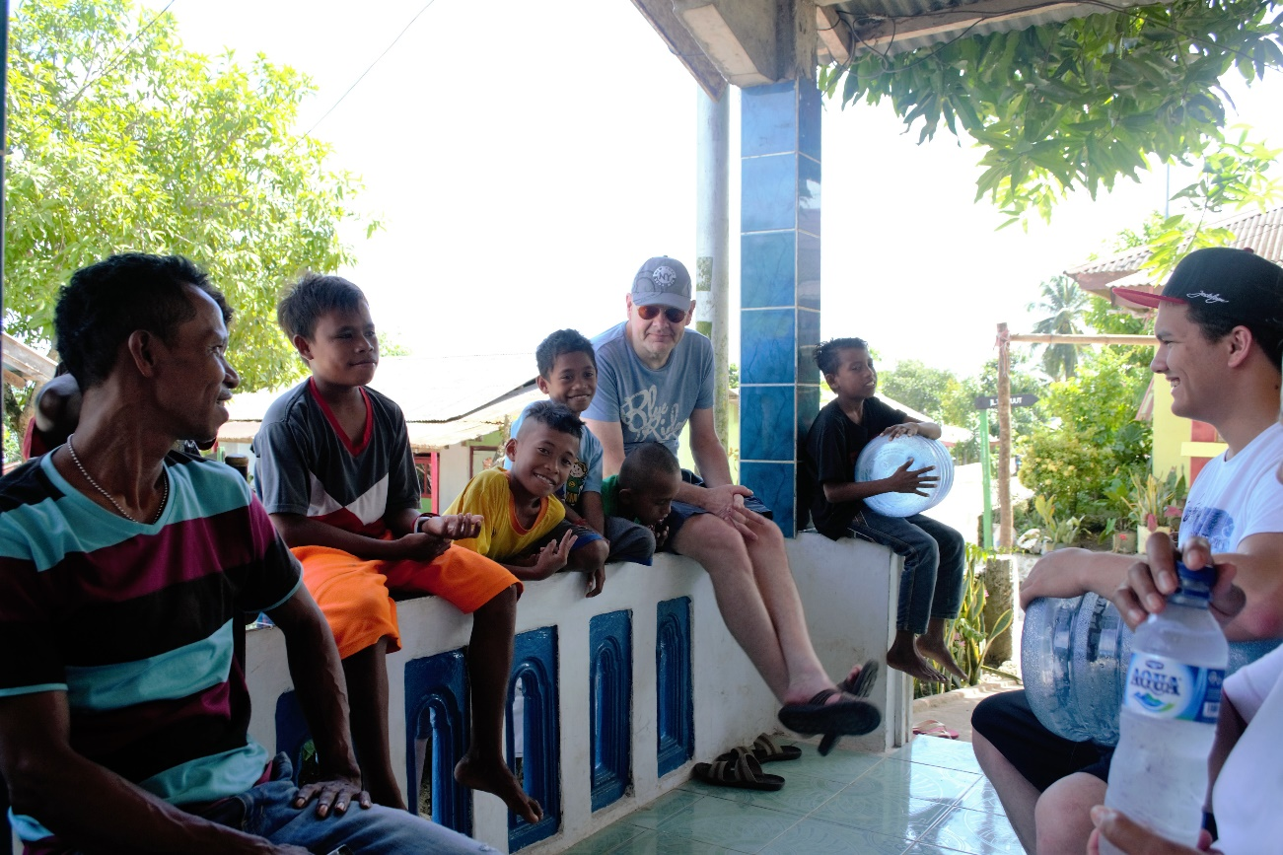
Fien die samen met een paar nichtjes voor ons zal koken deze vakantie gaat mee. Nu wij er zijn is er geld om bv kip te kopen en een grote voorraad rijst. Op de markt moeten we niet te dicht bij Fien lopen. Onze aanwezigheid drijft de prijs voor de producten op.
De geur op de vismarkt is onbeschrijflijk, de vis wordt vers gevangen maar in deze temperatuur is de houdbaarheid zeer beperkt. Hier zijn we een nog grotere bezienswaardigheid. Zowel kinderen als volwassenen kijken hun ogen uit, wijzen, lachen en duwen hun kinderen in onze armen om een foto te maken. Sommigen kijken verschrikt omhoog als die lange Hollandse mannen langslopen.
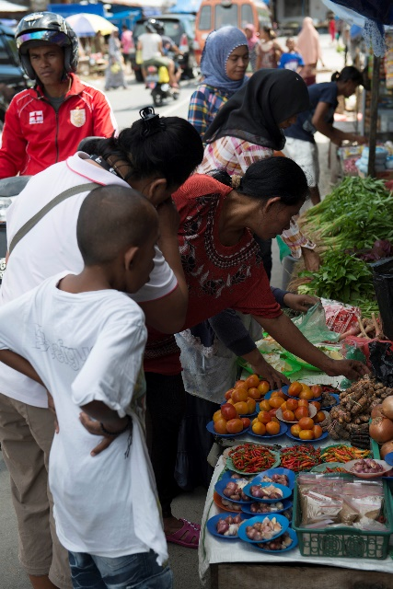
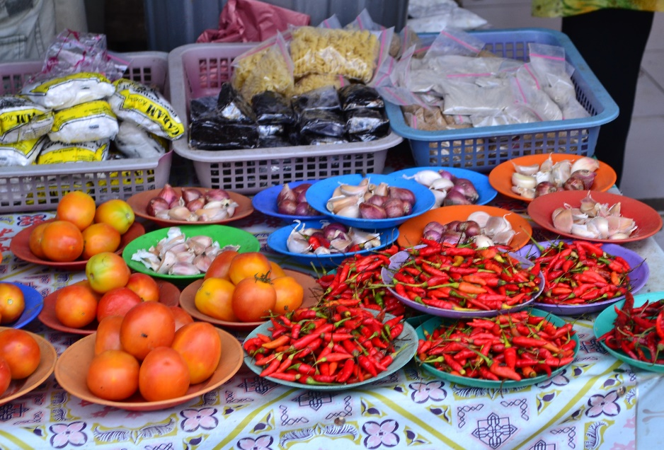
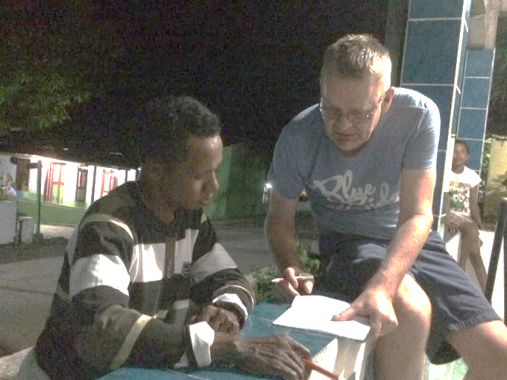
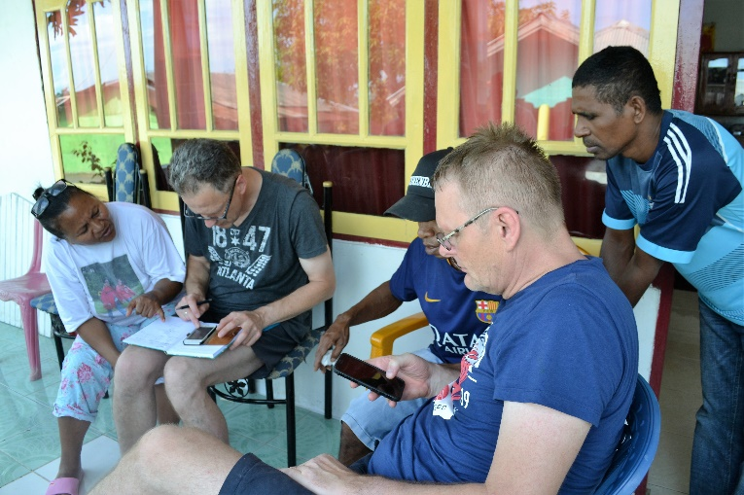
Eenmaal terug in de kampung volgt de eerste werkbespreking om te kijken waarom de klok van de kerk niet loopt. Met pen, papier handen en voetenwerk en de vertaling van Anneke komen ze er wel uit.

Woensdag 6 juli
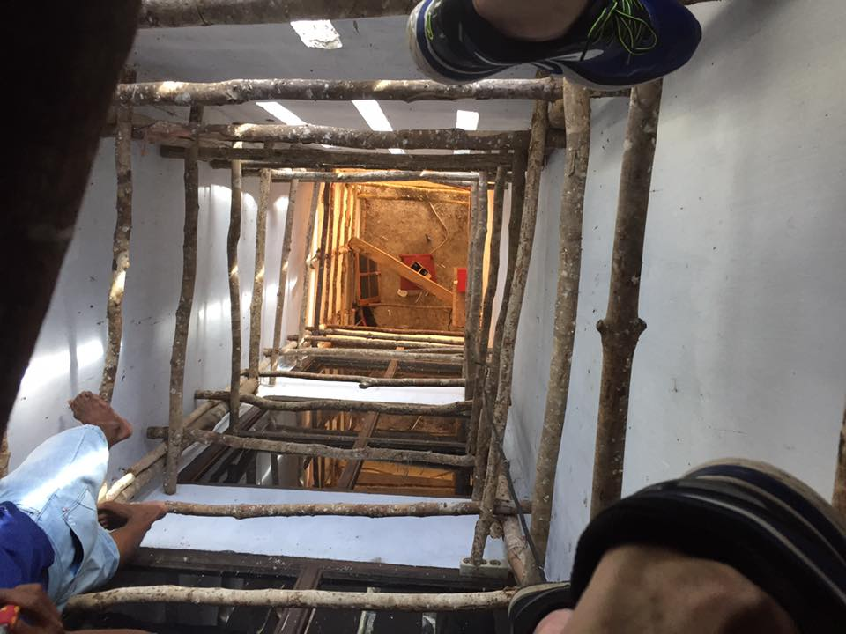
Vandaag zijn we in de kerk geweest om het probleem van de klok in de toren van dichtbij te bekijken. Dat betekent via een geraamte van boomstammetjes die berekend zijn op het gewicht van de Indonesiërs de toren in klimmen. Da is wel even een avontuur. De kerk staat wat hoger in het dorp en precies tegenover de brug waar de bewoners van het moslimdorp overheen moeten om naar de stad te gaan. Overigens zijn de verhoudingen vriendschappelijk maar moslims protestanten en rooms-katholieken wonen ieder in hun eigen dorp. Helaas blijkt de UPS die de klok voedt als de stroom uitvalt ( en dat gebeurd een paar keer per week) stuk.
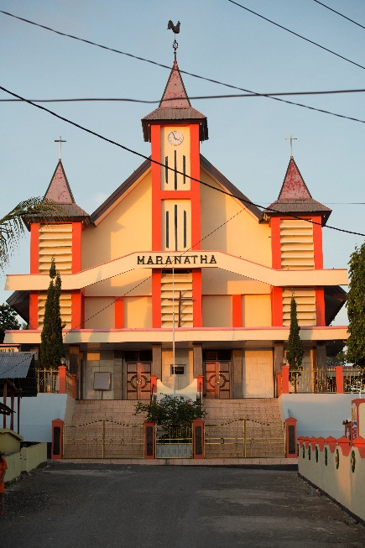
Volgens de ‘elektromonteur’ van het dorp zijn die in de stad te krijgen dus gaat er een taxibusje vol met mannen naar de stad. In heel veel winkels geweest maar helaas niet gelukt. Ze moeten dus bestelt worden. Wel andere spullen kunnen kopen om In ieder geval de werkzaamheden te kunnen doen zodat de 2 UPS-en straks alleen nog maar in het stop contact hoeven.
De kerk is prachtig, het is dan ook het belangrijkste gebouw in het dorp. Er is jarenlang aan gebouwd. Elke keer als er door familie in Nederland weer geld gestuurd werd kon de bouw weer een stukje verder.
Deze zomer werd het honderdjarig bestaan van het christendom in het dorp gevierd. Een enorm feest waar veel familie van overzee bij aanwezig was.

Het leven in Dian
Zo op het eerste gezicht lijkt het leven in Dian met de stenen gekleurde huisjes aan de doorgaande weg simpel en eenvoudig maar prima leefbaar. In die huizen wonen vooral gezinnen met families in Nederland die financieel bijdragen. Zonder familie in Nederland en zonder werk zul je het moeten doen met een simpel huisje of zelfs een hutje van houten planken en golfplaten. Gelukkig profiteert het hele dorp van de watervoorziening die gerealiseerd is door de stichting Sukarela Dian Darat.
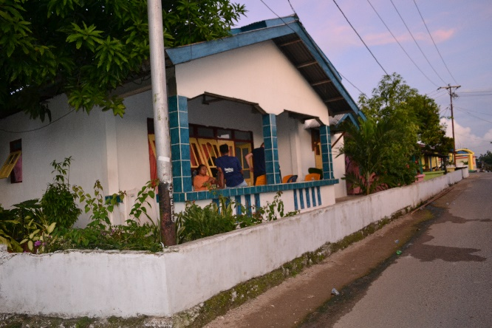
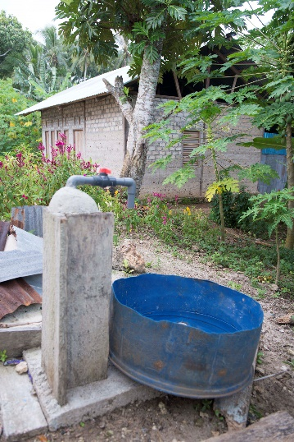
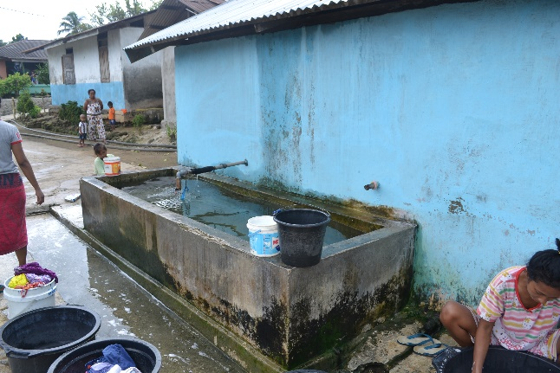

Een enkeling in Dian heeft af en toe werk in de stad, de meesten niet. Het eten bestaat voornamelijk uit zelf verbouwde groente zoals zoete aardappel en cassave pannenkoeken en af en toe wat zelf gevangen vis en rijst. Geld om in de stad boodschappen te kopen is er niet. Als er familie uit Nederland over is worden er boodschappen gehaald op de markt in het dorp. De hele familie kan daarvan mee eten. De sanitaire voorzieningen zijn minimaal. Water wordt gehaald uit de waterbakken die in het dorp staan . ' s morgens zie je de kinderen heen en weer lopen met jerrycans water tussen huis en waterbak om de dagvoorraad in huis te halen. Gelukkig zijn ze daar tegenwoordig minder tijd mee kwijt door de extra waterbakken. Zo blijft er tijd over voor school, Tenminste….. dat was mede de insteek van het gerealiseerde waterproject en toch lopen er onder schooltijd kinderen door het dorp.
Kinderen gaan naar school, maar alleen als ze een schooluniform hebben, als je ouders dat tenminste hebben kunnen kopen.
Als dat in de was zit of een van je broertjes of zusjes is je voor geweest ga je gewoon niet. De meeste gezinnen hebben geen geld voor schooluniformen voor alle kinderen uit het gezin. De eerste ideeën voor een nieuw project ontstaan. Schooluniformen voor alle kinderen in het dorp!
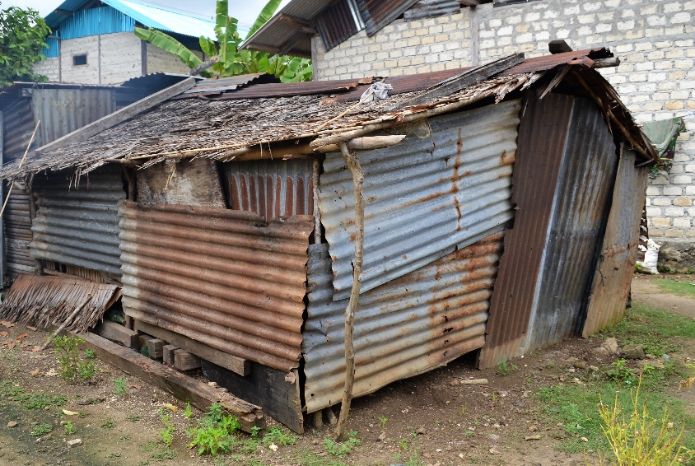
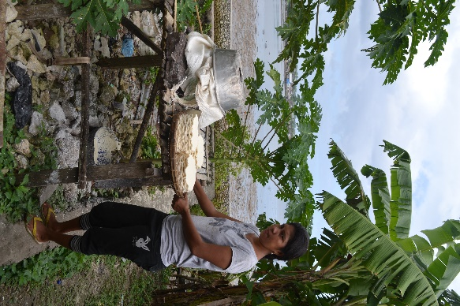

Donderdag 7 juli
Vandaag hebben we een rondje gelopen door het dorp Dian, we zijn toch wel geschrokken van de armoede, hutjes van een paar planken en een golfplaat als dak. Op een houtvuurtje cassave pannenkoeken bakken, de was doen op de hurken naast de waterbak . Dit zijn de gezinnen zonder Nederlandse familie, zonder werk en dus zonder inkomen ze leven van wat ze zelf verbouwen en ook dat is niet veel.
We lopen over de brug naar het moslimdorp op het andere eiland. De slagboom aan het begin van het dorp gaat gastvrij open. Hier zijn we met 3 blanda's een nog grotere bezienswaardigheid. Het dorp ligt op een apart eilandje verbonden met een brug. Er komen hier eigenlijk nooit buitenlanders. Groepjes jonge mannen zitten onder een afdak, een soort ontmoetingsplek, en gaan compleet uit hun dak als ze ons zien; ”foto, foto, foto” roepen ze en poseren graag voor onze lens maar willen ook mèt ons op de foto, het liefst allemaal apart en de hilariteit groeit. Mensen komen nieuwsgierig uit hun huizen en de vrouwen lachen verlegen als we ze in hun eigen taal begroeten. Zodra we een paar stappen verder zijn horen we ze giechelen achter onze rug. Ze willen stuk voor stuk graag op de foto, vinden het een eer, ook de vrouwen met hoofddoek. Dan komen we bij een huis dat wat hoger staat met een grote hoge plavuizen trap. Het huis van het dorpshoofd blijkt en boven de deur staat : Kerubun (de achternaam van ons schoonzusje Anneke) Het blijkt de zoon te zijn van de broer van haar Opa en we worden met open armen ontvangen.
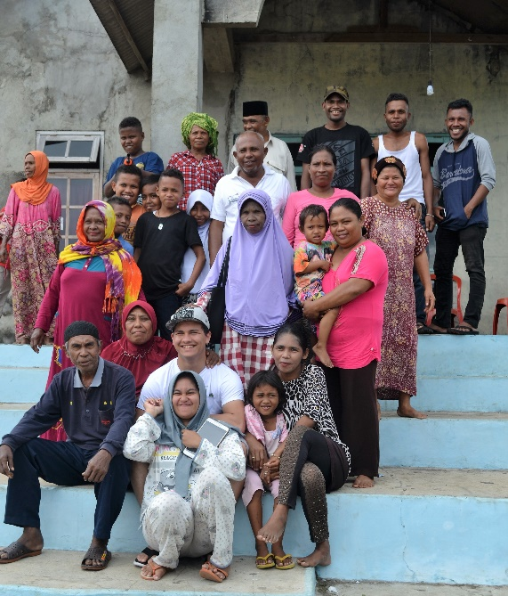
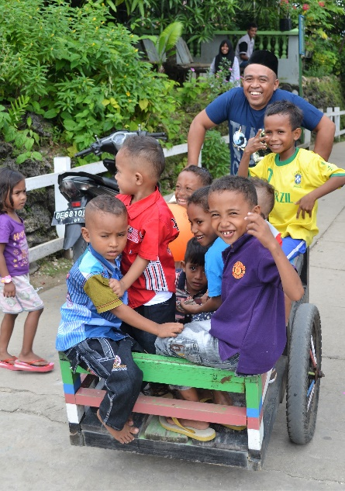

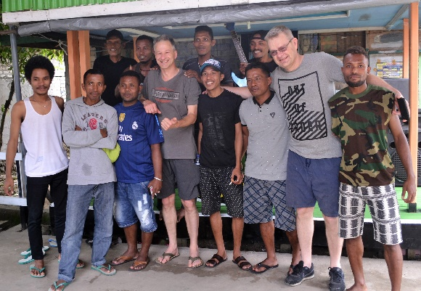

We klimmen het bordes op en er wordt direct met stoelen gesleept en de vrouwen zorgen in razendsnel tempo voor een goedgevulde tafel met limonade, koekjes en cake (over van het Suikerfeest denken we). Er wordt druk gepraat over de familiebanden en Anneke praat en vertaalt. Nog 2 oude mannen komen erbij zitten, ook familie en we worden onthaalt als verloren dochters en zonen. Daniël, als kleinzoon van Opa Louis, wordt direct als kleinzoon geconfisqueerd, ze hebben tenslotte hetzelfde bloed: SatuDara, bloedband (de term krijgt ineens een andere betekenis voor ons) De menigte rondom het bordes waar we zitten groeit nog steeds. Er wordt druk gepraat gelachen en gegiecheld en moeders duwen hun kinderen maar voren voor een foto. Na een poosje nemen we afscheid en lopen het dorp weer uit. Wat een gastvrijheid, wat een aardige mensen. Deze mensen lijken veel vrijer om te gaan met hun moslimgeloof dan we kennen van de Arabische kant.
Dit was een unieke ervaring en we hebben massa's foto's gemaakt.

'S middags weer naar de kerk voor het voorbereidende werk. Dat verloopt voorspoedig en als het lukt wordt morgen de bestelling van de UPS gedaan. Ook de ventilatoren doen hun werk niet maar behoren. Er blijken geen goede stekkers aan te zitten en die worden nog snel even 'bestelt' in NL bij Edwin en Erika die volgende week komen met hun kinderen.
Vrijdag 8 juli
Vandaag zijn we naar een andere kant van het eiland geweest, pasir panjang, wit strand azuurblauwe zee en picknick hutjes onder palmbomen. Wat een andere wereld.
Het taxibusje hebben we afgevuld met neefjes en nichtjes. Dit is een uitje dat normaal niet binnen hun bereik ligt. Geld voor een taxibusje daar naar toe is er niet. Ze genieten met volle teugen van het spelen in de zee en als er dan ook nog koek , limonade en pisang goreng (gebakken banaan) op tafel komt is het feest compleet. Wat genieten we van die snoetjes.
Ondertussen raken we er aan gewent dat, waar we ook komen er binnen 5 minuten een drom mensen staat die met ons op de foto willen, lachend, giechelend en druk pratend en gebarend; "Mister, mister, foto, foto. Thank you “ Volgens mij de enige Engelse woorden die ze kennen. Op de terugweg vallen de drie jongens op de voorstoel in slaap. De meisjes houden zich groot, met moeite!
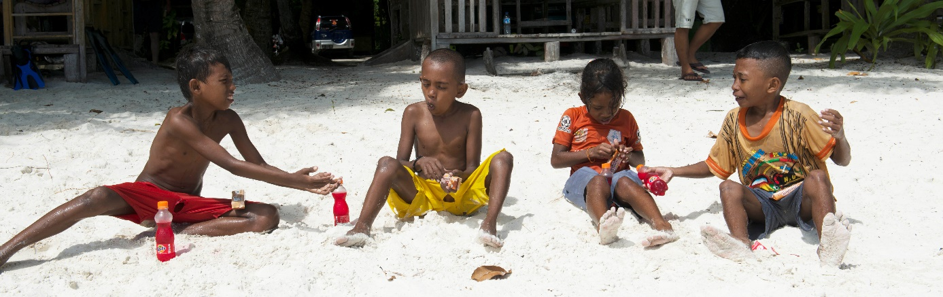
Moegespeeld.

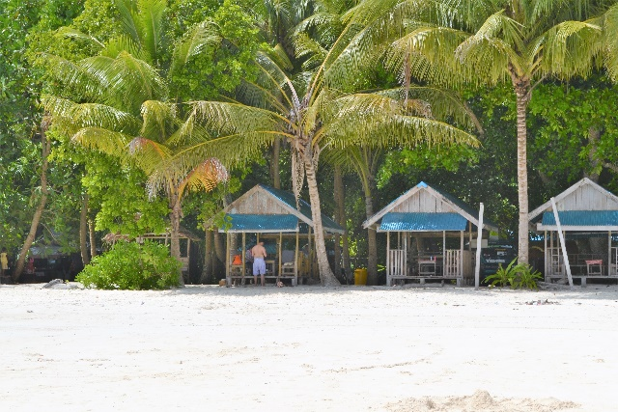
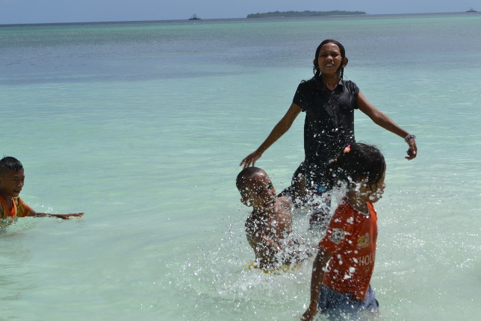
Zaterdag 9 juli
Onze laatste dag in Dian . Na de inmiddels standaard werkbespreking met Elvis, een inwoner van Dian en een slimme hardwerkende jonge vent, gaan we met het taxibusje een eindje het binnenland in. We gaan naar 2 plekken waar in zoet water gezwommen kan worden. Van de eerste plek is een zwembad gemaakt. Het is er redelijk druk we kijken even rond en besluiten dan om verder te gaan naar Goya, een grot gevuld met heel helder zoet water. Deze grot is een paar jaar geleden nog reden geweest voor een strijd tussen 2 dorpen wat af en toe uitmondde in gevechten met speren en pijlen. Nu is het in bezit van de overheid zodat de strijdbijl begraven is. Toch zijn er nog steeds dorpsbewoners die er niet naartoe durven. Ook nu zijn er neefjes en nichtjes mee.

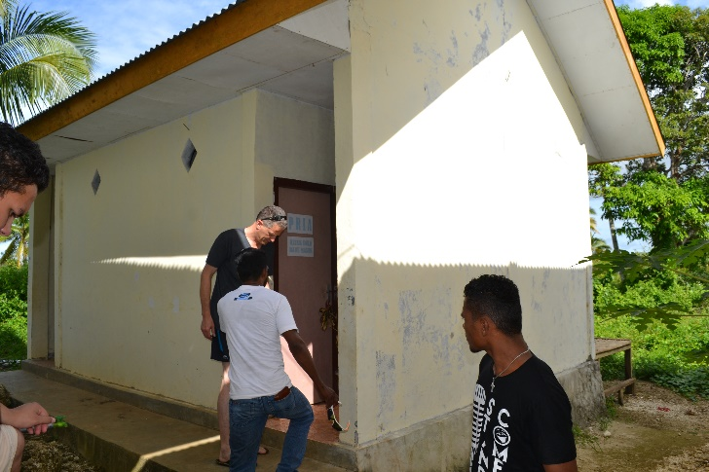
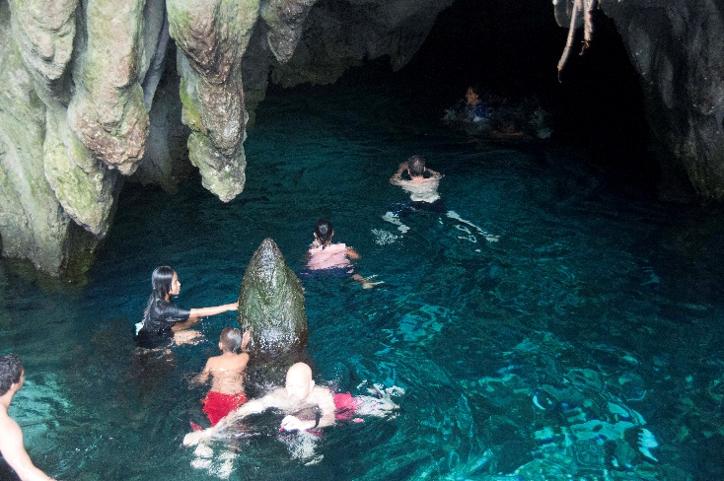

Op de terugweg rijden we langs de middelbare school. Die staat een eindje buiten het dorp. Stichting Sukarela Dian Darat heeft daar toiletgebouwen laten bouwen. Scholieren die tijdens de schooluren naar het toilet moesten gingen naar huis en kwamen vaak niet meer terug wat we gezien de loopafstand begrijpelijk vinden. Dat is nu verleden tijd. De toiletgebouwen zien er prima uit.
Weer terug in het dorp gaat de laatste fase van het elektra project van de kerk in. Elvis heeft een en ander gehaald in de stad dat geïnstalleerd wordt. Nu is het afwachten tot het donker wordt om te zien of de verlichting van de klok het weer doet. Zodra de zon onder is lopen we terug de apparatuur wordt aangesloten en.... Het werkt!

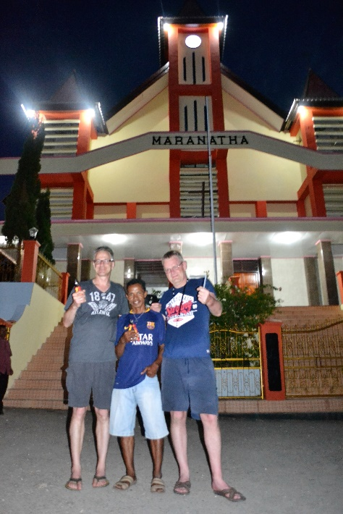
Uiteindelijk na veel brainstormen denken de 3 heren de meest bedrijfszekere oplossing gevonden te hebben bij een stroomstoring. Als de bestelde UPS binnenkort aangesloten is, moet ook het uurwerk op tijd blijven lopen als de stroom uitvalt en dat laatste hebben we deze week al 3 keer meegemaakt.
Als we voldaan op het terras zitten gebeurd waar we stiekem op hoopten; de stroom valt uit. Het hele eiland is pikdonker behalve het uurwerk van de kerk dat genoeg licht geeft om ook het kerkplein te verlichten.
Onze taak zit er op. We maken plaats voor de volgende ploeg die de watervoorziening verder gaat aanpakken. Eerst komen Edwin en Erica met de kinderen , daarna Eric en Joanneke met Thijs en Marleen.
Wat zullen we ze missen, de dorpsbewoners die ons zo gastvrij ontvangen hebben, en de kinderen waar we zo van genoten hebben, Dion met zijn ondeugende fratsen, Lois met zijn kale koppie , Qiona met haar warrige krullenbol , Ike die met haar 14 jaar al zoveel meehelpt in huis, mama Fien en haar nichten die elke dag voor ons kookten, Elvis die een gouden vent is voor het dorp en....en.... Te veel namen om op te noemen
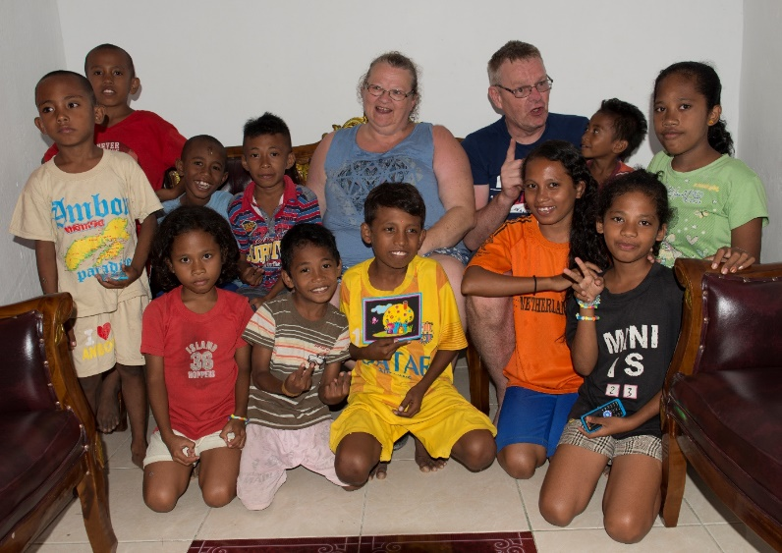
Wat een indrukwekkende week.
Wij gaan nu naar Bali en daar zullen we vooral toerist zijn Toch blijven we in contact en blijven er berichten komen van de vorderingen in Dian.

10 juli
Vanmorgen, of eigenlijk vannacht , het was 4 uur naar het vliegveld in Langur vertrokken. De familie ging mee om ons uit te zwaaien. Tijd maakt niet zo veel uit hier op Kei, je doet een dutje als je moe bent of dat nu overdag of 's avonds of ’s nachtas is. In Djakarta zijn Edwin, Erika en de kinderen inmiddels aangekomen. Wisseling van de wacht….
11 juli
In Dian heeft Elvis heeft vandaag een nieuw pomphuis voor de watervoorziening in het dorp gehaald, dat gaat de komende dagen geplaatst worden, net zo als de Nederlandse accu lader, zodat morgenavond het uurwerk weer verlicht is.
12 juli
In Dian was het geen hele drukke dag, daar is het ook te warm voor. Na een lekker ontbijt met pisang goreng is in de kerk de acculader aangesloten. Die lijkt wat aan de kleine kant, dus morgen maar weer verder kijken. Regelmatig is er contact tussen Dian en Bali waar wij nog intens meeleven met het leven in de kampung en met Nederland met onze secretaris Erik de Haan en familie die maandag aankomen in Dian en dus nog Nederlandse spullen mee kunnen nemen.
De te kleine stekkers aan de ventilatoren in de kerk worden vervangen. Sommige waren behoorlijk ingebrand omdat ze te dunne polen hadden. Alles werkt weer en het is een stuk brandveiliger geworden. Met Elvis worden regelmatig nog wat zaken doorgesproken en Fien had weer heerlijk gekookt voor de gasten uit Nederland, nasi, kouseband met tahoe, komkommer en vis in ketjap saus.
13 juli
Gisteravond is samen met de lokale elektricien een grotere acculader geïnstalleerd en met succes! De verlichting van het uurwerk doet het! Nu alleen de tijdschakelaar ertussen als die maandag met de volgende ploeg uit Nederland mee komt. Voor het uurwerk zelf is het nog wachten op de UPS.

De komende dagen wordt de nieuwe waterpomp geïnstalleerd . De techneuten worden niet betaald met geld maar met een maaltijd. Zo werkt dat hier. Er bleek cement nodig te zijn om het plateau te vergroten waar de nieuwe pomp op moet en daar is geen geld voor. Het is tekenend voor Indonesië. Vooral niet vragen maar afwachten totdat er gevraagd wordt waarom er niet verder gewerkt wordt…..
De werkzaamheden voor de nieuwe pomp vorderen langzaam. De fundering is nu gelegd, die moet even drogen, daarna kan er pas weer verder gewerkt worden. Uiteindelijk is het toch allemaal gelukt.
Er is een hekwerk omheen gemaakt zodat spelende kinderen of dieren niets kapot kunnen maken Voorzichtig worden er plannen gemaakt om ook het nieuwe gedeelte van het dorp van water te voorzien. Er worden voorzichtig plannen gemaakt om ook het nieuwe gedeelte van het dorp van water te gaan voorzien..
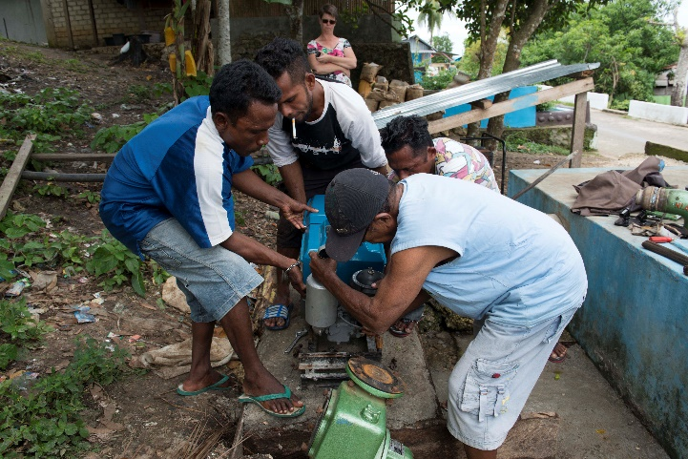
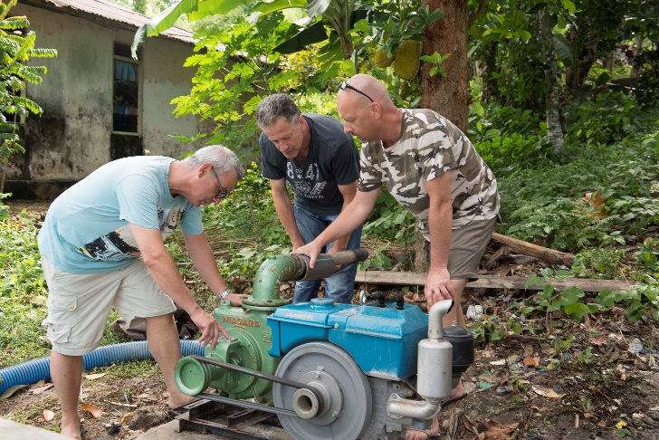

21 juli
De tijdklok die Erik en Joanneke op het nippertje in Nederland nog in de koffer hebben kunnen stoppen wordt geïnstalleerd nadat Edwin en Auke via whatsapp nog driftig overleg gehad hebben over de juiste aansluiting. Met hulp van Elvis, onze trouwe compagnon en Dian overbuurman en de plaatselijke elektra man.
Het is de meest duurzame en bedrijfszekere oplossing die er bedacht was.
Fantastisch gedaan mannen, het was het puntje op de i van 'ons' projectje. Nu kunnen we met een voldaan gevoel weer richting Europa. De kerk in Dian zal, ook tijdens stroomstoringen als het hele eiland donker is het lichtpunt in het dorp zijn. Hoe symbolisch willen we het hebben.

Ook is er nog een bezoek gebracht aan de lagere school. 4 aar geleden zijn er met hulp van Coba Baca ( www.cobabaca.org ) - een Indonesische die op Bali een bibliotheek opgezet heeft – schoolboeken aangeschaft door de stichting. Deze staan keurig in de kast met duidelijke gebruikssporen. Dat is mooi om te zien. De door de stichting gebouwde toiletten staan er keurig bij. Ook nu is er weer materiaal uit Nederland meegekomen om het onderwijs aan de kinderen van Dian te kunnen verbeteren. Nu nog alle kinderen naar school.
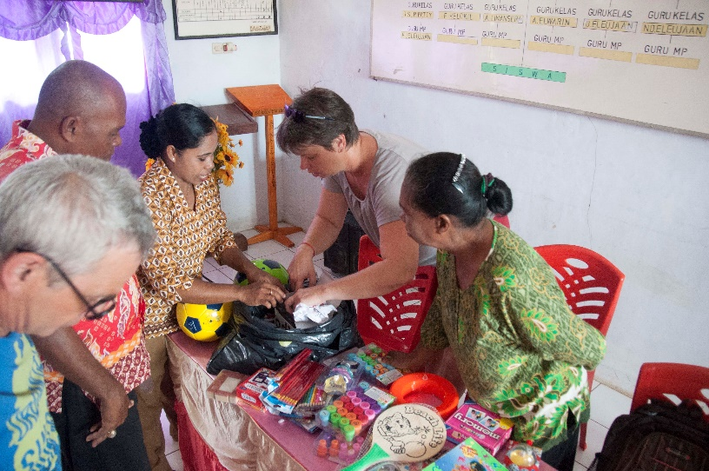
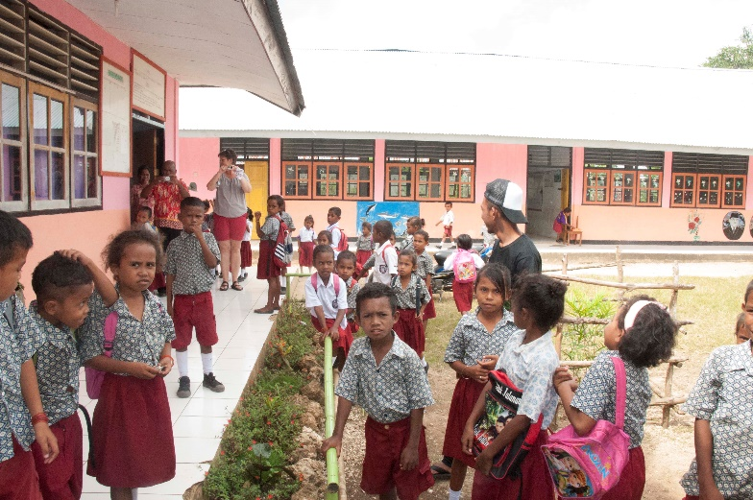

Het bezoek aan Dian zit er voor de anderen ook op. Met eigen ogen zien wat er bereikt is de afgelopen jaren en vooral wat er nog moet gebeuren was heel bijzonder. Nieuwe en hernieuwde contacten. Afscheid nemen blijft moeilijk.
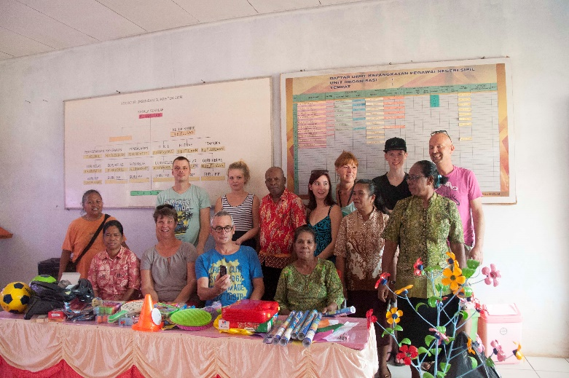
Wanneer zullen we weer in de gelegenheid zijn om naar Dian te komen?
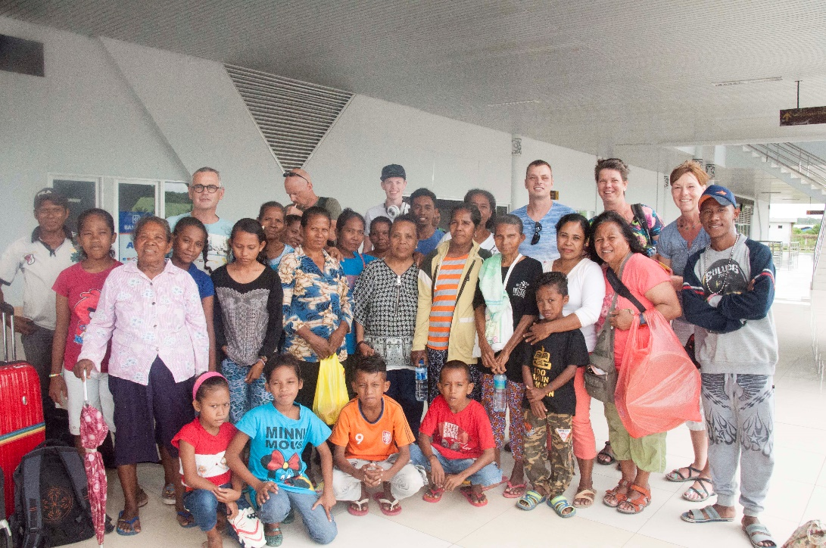

Weer thuis
De vanzelfsprekendheid waarmee we werden verwelkomd en opgenomen in het kleine dorp Dian heeft op ons diepe indruk gemaakt. Het heeft ons zeker veranderd. We hebben geleerd meer met de dag te leven en van daaruit weer verder te gaan. Makkelijker loslaten en opnieuw starten.
Natuurlijk zijn er ook minder goede kanten in Indonesië. Op de Molukken maar ook op Bali voelen de mensen zich achtergesteld bij het eiland Java door de regering in Jakarta, veel overheidsgeld wordt geïnvesteerd in Java is de klacht die we hoorden op Bali, hoewel daar langzaam verbetering in komt en er langzaam meer zelfbestuur komt in de andere gebieden.
Een ander groot probleem is de enorm nonchalante houding als het gaat om afval.
Overal ligt afval in de bermen, en dan niet een zakje,een flesje en wat papier maar soms enorme bergen vuilniszakken met rottend stinkend afval, zeker in dit klimaat funest voor de volksgezondheid en het milieu.
Als iets kapot is of je hebt het niet meer nodig laat je het liggen waar het ligt. We merkten het aan de kinderen toen we naar het strand gingen met ze, flesje drinken leeg ? Neergooien en weer naar zee. Helaas....door de Belanda's werden ze teruggeroepen; afval gooi je in de prullenbak! Ieder zijn eigen flesje. Later merkten we dat ze onthouden hadden dat we dat belangrijk vonden. Bij het uitpakken van de kleine presentjes die we bij ons hadden werd de prullenbak erbij gepakt, met een big smile naar ons voor de complimentjes die ze daarvoor kregen verdween de verpakking keurig in de bak.
Veranderen start bij de basis hoe klein ook.😊
De mentaliteit is anders dan bij ons. Veel mensen in Dian lijken het bijltje er snel bij neer te gooien als iets niet lukt; laat maar zitten ipv ; oké hoe gaat het dan wèl lukken. Misschien is het wel de 'schaamte' dat iets niet lukt, je weet het vaak niet, de verlegenheid in bepaalde situaties lijkt enorm groot.
Natuurlijk en gelukkig zijn daar ook uitzonderingen op. Dat zijn de mensen die het verschil kunnen maken. Een daarvan is onze nieuwe vriend Elvis.
Toch moet je oppassen niet de westerse instelling en levensstijl daar op te willen leggen.
's lands eer, 's lands wijs. We hebben geprobeerd onze westerse ideeën te vertalen naar de Indonesische cultuur. Dat betekende soms slikken en aanpassen, soms een beetje doordrukken.
We hebben Dian een stukje meegenomen naar huis en hopen dat we ook een stukje van onszelf daar achter hebben mogen laten.
Verandering kost tijd, daar gaan jaren overheen, soms decennia maar belangrijk is te starten bij de basis, de jeugd heeft de toekomst. Geduld en wederzijds respect is dan op zijn plaats.
Naar Indonesische maatstaven zijn wij, via onze neef Daniel bloedverwanten met de mensen in Dian waar iedereen wel ergens familie van elkaar lijkt te zijn. Maar ook de andere bestuursleden van de stichting worden beschouwt als familie.
We hebben er dus een grote familie bij gekregen en hopen dat er op enige manier contact mogelijk blijft op die grote afstand.
Selamat Jalan teman teman di Dian
Kami pulang, tapi lupa Anda tidak
selamat tinggal !
Hannelies

